**C 프로그래밍 과제_지정과제**

**개인 정보**

|  |  |  |  |
| --- | --- | --- | --- |
| **과제번호** | *16* | **백준 사이트 id** | *sss4920* |
| **제출자 학번** | *201914009* | **제출자 성명** | *김수현* |
| **소속학과** | *it자율학부* | **학년** | *1* |
| **제출 의무일** | *2019.5.21* | **실제 제출일** | *2019.5.21* |

**평가 항목**

|  |  |  |
| --- | --- | --- |
| **항목** | **만점** | **점수** |
| 제출일 관련 점수 | 3 |  |
| 원하는 결과가 출력되나? | 2 |  |
| 프로그램 코드가 문제의 논리에 맞게 구성되었나? | 5 |  |
| 문제 해결 방법이 바람직한가?(평가참고항목 문제해결방법에 따라 점수부여) | 3 |  |
| 프로그램 코드가 읽기 쉬운 형태로 잘 구성되어 있나? (변수 이름, 들여쓰기, 주석등) | 2 |  |
| 과제 제출 양식을 잘 맞추었나? | 3 |  |
| 해결하기 어려웠던 부분에 대한 설명이 잘 되어있나? (어려웠던 부분이 없었던 경우, 이를 명시) | 2 |  |
|  | 20 |  |

**평가 참고 항목(해당 칸에 표기하시오)**

|  |  |  |  |  |  |
| --- | --- | --- | --- | --- | --- |
| 자신이 판단한 문제 난이도 | | 상 | 중(0) | | 하 |
| 문제 해결에 투여한 시간 | | 10 분 | | | |
| 문제해결 방법(해당 사항에 0표 한다.) | 책을 참고하여 혼자서 해결 |  | | 3점 | |
| 인터넷을 참고하여 혼자서 해결 | 0 | | 3점 | |
| ( )의 지도를 받은 후 스스로 해결[1] |  | | 3점 | |
| 내용이해 없이 타인(친구, 선배, 인터넷)의 코드를 복사 또는 조금 수정(모든 항목 0점처리되어 과제 점수도 0점) |  | | 0점 | |

**문제를 해결하면서 알게 된 점(50자 이상, 공간이 모자라는 경우 연속하여 다음 장에 작성)**

|  |
| --- |
| 배열에 대하여 개념은 대충 알겠으나 어떻게 활용을 해야할지 막막한 점도 없는 것은 아니었습니다. 특히 이번 과제를 하면서 막막했던 부분은 배열에 저장된 값 중에서 최대,최소를 골라내는 것이었는데 말로는 표현을 하겠으나 선뜻 코딩을 하려고 하니 막상 방법이 떠오르지 않았습니다. 삼항연산자를 이용해서 처음에 if 한번만 써서 표현을 하려다가 보니 0번과 1번을 비교하고 1번과 2번을 비교해서 결과 값을 내는데 0번과 2번은 비교하지 않는 오류가 생겨서 막막했었으나 결국 else if로 한번 더 쓴 이후에야 혼자 문제를 해결 할 수 있었고 그 이후에 다른 의견이나 더 간단히 할 수 있는 코드등을 인터넷에서 찾은 후 이런 방법도 있구나등을 배운 뜻깊은 경험이었습니다. |

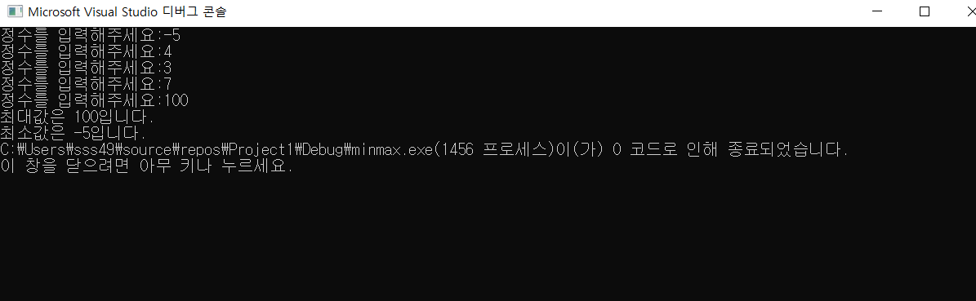

1. 지도해 준 사람의 이름을 명기할 것, 이름이 없는데 유사한 코드이면 복사로 간주